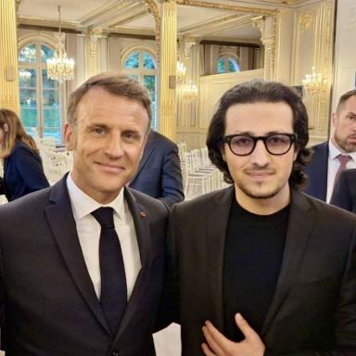 Charles Kantor Charles Kantor est un entrepreneur et investisseur français, reconnu comme l’une des figures majeures de l’intelligence artificielle en Europe.Fondateur de H Company (Holistic AI), il a levé un montant record de 220 M$, soutenu par des investisseurs de premier plan tels qu’Eric Schmidt, Yuri Milner, Xavier Niel, Bernard Arnault, Amazon, Samsung et Accel. Sous sa direction, H Company est devenue l’une des startups IA les plus ambitieuses d’Europe, pionnière dans le développement d’agents IA capables d’agir et d’utiliser l’ordinateur de manière autonome, ouvrant la voie à une nouvelle génération d’applications intelligentes.Surnommé « le Sam Altman français » par Le Point et salué par le président Emmanuel Macron, Kantor incarne l’ambition européenne dans la course mondiale vers la superintelligence et les infrastructures stratégiques de demain.

Identifiants chercheurs

- IdHAL : charles-kantor
- ORCID : 0000-0002-7794-9754

Présentation

Charles Kantor is a French AI entrepreneur, investor, and futurist, recognized as one of the leading figures of today’s artificial intelligence boom.
He founded H Company (Holistic AI), raising a record-breaking $220M from top global investors including Eric Schmidt, Yuri Milner, Xavier Niel, Bernard Arnault, Amazon, Samsung, and Accel. Under hisleadership, H Company became one of Europe’s most ambitious AI ventures, pioneering action-oriented AI and computer-use agents.
Dubbed “the French Sam Altman” by Le Point and praised by President Emmanuel Macron, Kantor is a leading voice in the race toward superintelligence and European AI innovation, with a focus on agentic AI systems and AGI infrastructure.
–
Charles Kantor est un entrepreneur et investisseur français, reconnu comme l’une des figures majeures de l’intelligence artificielle en Europe.
Fondateur de H Company (Holistic AI), il a levé un montant record de 220 M$, soutenu par des investisseurs de premier plan tels qu’Eric Schmidt, Yuri Milner, Xavier Niel, Bernard Arnault, Amazon, Samsung et Accel. Sous sa direction, H Company est devenue l’une des startups IA les plus ambitieuses d’Europe, pionnière dans le développement d’agents IA capables d’agir et d’utiliser l’ordinateur de manière autonome, ouvrant la voie à une nouvelle génération d’applications intelligentes.
Surnommé « le Sam Altman français » par Le Point et salué par le président Emmanuel Macron, Kantor incarne l’ambition européenne dans la course mondiale vers la superintelligence et les infrastructures stratégiques de demain.

Publications

Communication dans un congrès (2)

Geo-Spatiotemporal Features and Shape-Based Prior Knowledge for Fine-grained Imbalanced Data Classification
Charles A. Kantor,Marta Skreta,Brice Rauby,Léonard Boussioux,Emmanuel Jehannoet al.
IJCAI 2021 - Workshop on AI for Social Good, Jan 2021, Tokyo, Japan
Communication dans un congrès
hal-03150686v1
Over-MAP: Structural Attention Mechanism and Automated Semantic Segmentation Ensembled for Uncertainty Prediction
Charles A Kantor,Léonard Boussioux,Brice Rauby,Hugues Talbot
AAAI 2021 - 35th AAAI Conference on Artificial Intelligence, Feb 2021, Virtual, China. pp.15316-15322
Communication dans un congrès
hal-03541009v1

